**Bài 39: Chứng minh cơ thể sinh vật là một thể thống nhất**

**Bài 1:**Các hoạt động sống diễn ra chủ yếu ở đâu?

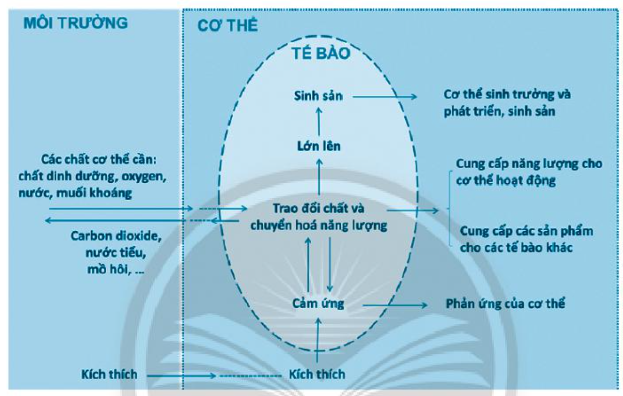

**A.** Tế bào.

**B.** Mô.

**C.** Cơ quan.

**D.** Cơ thể.

**Lời giải:**

Đáp án đúng là: A

Tế bào là đơn vị chức năng của cơ thể sống. Phần lớn hoạt động sống của cơ thể diễn ra ở tế bào, ngay cả khi có thể cấu tạo chỉ từ một tế bào.

**Bài 2:**Hoạt động trao đổi chất và chuyển hoá năng lượng diễn ra chủ yếu ở những cấp độ nào?



**A.** Tế bào và mô.

**B.** Mô và cơ quan.

**C.** Tế bào và cơ thể.

**D.** Mô và cơ thể.

**Lời giải:**

Đáp án đúng là: C

Hoạt động trao đổi chất và chuyển hoá năng lượng diễn ra chủ yếu ở những cấp độ tế bào và cơ thể: Nhờ cơ thể lấy các chất dinh dưỡng, nước, chất khoáng và oxygen từ môi trường mà tế bào thực hiện được quá trình trao đổi chất và chuyển hóa năng lượng để lớn lên, phân chia và cảm ứng, từ đó giúp cơ thể thực hiện được các hoạt động sống.

**Bài 3:**Sơ đồ trên thể hiện mối quan hệ gì trong cơ thể sinh vật? Hãy mô tả bằng lời mối quan hệ đó.



**Lời giải:**

- Sơ đồ thể hiện mối quan hệ giữa tế bào với cơ thể và môi trường.

- Mô tả mối quan hệ giữa tế bào với cơ thể và môi trường:

+ Các hoạt động sống trong tế bào bao gồm: trao đổi chất và chuyển hoá năng lượng, cảm ứng giúp tế bào lớn lên, phân chia để tạo thành các tế bào mới. Đây là cơ sở cho các hoạt động sống ở cấp độ cơ thể.

+ Các hoạt động sống ở cấp độ cơ thể giúp cơ thể trao đổi chất với môi trường, đồng thời cơ thể lớn lên, sinh trưởng, phát triển và sinh sản. Từ đó điều khiển các hoạt động sống diễn ra trong tế bào.

**Bài 4:**Lấy ví dụ chứng minh mối quan hệ thể hiện trong sơ đồ trên đối với thực vật.



**Lời giải:**

Ví dụ chứng minh mối quan hệ thể hiện trong sơ đồ trên đối với thực vật: Tế bào mô giậu (chứa diệp lục) là nơi diễn ra quá trình tổng hợp, tích luỹ chất dinh dưỡng (đường) và thải các sản phẩm bài tiết (khí oxygen, hơi nước). Lá cây được cấu tạo từ nhiều loại tế bào (tế bào nhu mô, tế bào khí khổng, tế bào mô dẫn, tế bào biểu bì,...) là bề mặt hấp thụ trực tiếp nguồn năng lượng ánh sáng, khí carbon dioxide cho quang hợp. Mối quan hệ đó được thể hiện qua sơ đồ sau:

Tế bào mô giậu, tế bào khí khống, tế bào mô dẫn,... → Lá cây (môi trường trong) → Môi trường ngoài.

**Bài 5:**Lấy ví dụ chứng minh mối quan hệ thể hiện trong sơ đồ trên đối với động vật.



**Lời giải:**

Ví dụ chứng minh mối quan hệ thể hiện trong sơ đồ trên đối với động vật: Ở động vật, mối quan hệ giữa tế bào với cơ thể và môi trường được thể hiện qua sơ đồ: Tế bào cấu tạo nên cơ quan hô hấp (tế bào dẫn khí) → Cơ thể (cơ quan/ hệ hô hấp) → Môi trường.

- Môi trường trong cơ thể: sự trao đổi khí diễn ra ở cấp độ tế bào: trao đổi oxygen và carbon dioxide giữa tế bào và cơ thể.

- Môi trường ngoài cơ thể: sự trao đổi khí diễn ra ở cấp độ cơ thể: trao đổi oxygen và carbon dioxide giữa cơ thể với môi trường ngoài.

**Bài 6:**Trong cơ thể sinh vật, hoạt động sống nào là trung tâm chi phối trực tiếp hoặc gián tiếp đến tất cả các hoạt động sống còn lại?

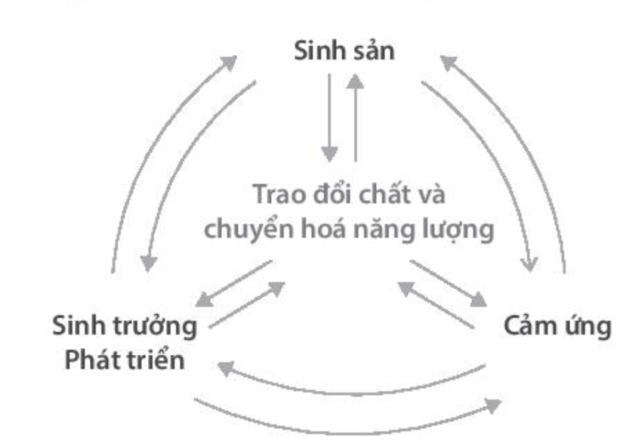

**A.** Sinh sản.

**B.** Trao đổi chất và chuyển hoá năng lượng.

**C.** Sinh trưởng và phát triển.

**D.** Cảm ứng.

**Lời giải:**

Đáp án đúng là: B

Trong cơ thể sinh vật, các hoạt động sống tác động qua lại, trong đó, trao đổi chất gắn liền với chuyển hóa năng lượng, nhờ trao đổi chất và chuyển hóa năng lượng cung cấp vật chất và năng lượng để cơ thể sinh trưởng, phát triển, cảm ứng và sinh sản → Trao đổi chất và chuyển hóa năng lượng là trung tâm chi phối trực tiếp hoặc gián tiếp đến tất cả các hoạt động sống còn lại.

**Bài 7:**Hãy giải thích lí do vì sao em lựa chọn đáp án đó ở câu Bài tập 39.6.



**Lời giải:**

Chứng minh trao đổi chất và chuyển hóa năng lượng là trung tâm chi phối trực tiếp hoặc gián tiếp đến tất cả các hoạt động sống còn lại: Trong cơ thể sinh vật, các hoạt động sống tác động qua lại với nhau. Trong đó hoạt động trao đổi chất gắn liền với chuyển hoá năng lượng là tiền đề tạo nên nguồn vật chất và nguyên liệu giúp cơ thể thực hiện các hoạt động sống khác như sinh trưởng và phát triển, cảm ứng, sinh sản, đồng thời thúc đẩy quá trình trao đổi chất diễn ra mạnh mẽ.

**Bài 8:**Vẽ sơ đồ về mối quan hệ giữa các hoạt động sống trong cơ thể thực vật.



**Lời giải:**

Sơ đồ về mối quan hệ giữa các hoạt động sống trong cơ thể thực vật:

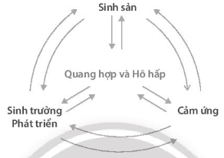

**Bài 9:**Vẽ sơ đồ về mối quan hệ giữa các hoạt động sống trong cơ thể động vật.



**Lời giải:**

Sơ đồ về mối quan hệ giữa các hoạt động sống trong cơ thể động vật:

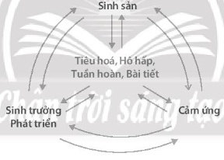

**Bài 10:**Theo em, chúng ta nên làm gì để cơ thể phát triển cân đối.

**Lời giải:**

Trong cơ thể sinh vật, các hoạt động sống tác động qua lại trong đó trao đổi chất và chuyển hóa năng lượng là trung tâm chi phối trực tiếp hoặc gián tiếp đến tất cả các hoạt động sống còn lại. Bởi vậy, để cơ thể phát triển cân đối cần:

- Thực hiện chế độ dinh dưỡng hợp lí (đủ lượng và đủ chất, phù hợp cho từng lứa tuổi, trạng thái sinh lí,…).

- Luyện tập thể dục, thể thao vừa sức hằng ngày.